
2023年苏教版小学一年级下册数学期中模拟试卷
等第：____________
卷首语：亲爱的小朋友，半学期下来，你的收获一定不少。下面就做好准备，我们一起来享受成功的喜悦吧！
- 算一算（20分）
12－9= 8＋5= 2＋21= 100-30= 4＋9＋10=
11－7= 17－3= 64－40= 41＋30= 58－50－5=
15－10= 7＋8= 10＋15= 2＋70= 55＋3－8=
86－80= 26－10= 28－2= 83－10= 60－40＋30=
二、填一填(每空1分，共45分)
1．看图写数。
百 十 个

百 十 个

（ ） （ ） （ ）
2．69添上1是（ ）个十，是（ ）。
（ ）个一和（ ）个十合起来是62。
50比（ ）大1，比（ ）小1。
和39相邻的两个数是（ ）和（ ）。
3．在〇里填“＞”、“＜”或“=”。
99〇100 64○3+34 3＋65○30＋65
45〇54 53-3〇3+53 78+20〇28+70
4.选数填空。
在52、10、85、83、100这几个数中:
(1)最小的数是（ ），最大的数是（ ）；
(2)个位上是5的数是（ ）；
(3)单数有（ ）和（ ）；
(4)一年级小朋友的年龄和（ ）差不多。
5．在 里填数。
78＜ 5 23＞2 16＜ 5
6.找规律填数。
 | 90 |  | 70
81 |  | 77 | 75

7.写出3个个位上是5的两位数，从大到小排列：
（ ）＞（ ）＞（ ）
8.下图是百数表的一部分，请在方格里填数。
16
49

9.在计数器上拨6颗珠，表示出两位数，最大的是（ ），
最小的是（ ）。
10.小红有20枚邮票，小明有36枚邮票，小明要送（ ）枚给小红，两人的邮票就同样多。

三、在合适的答案后面画“√”。（每空2分，共4分）
1.在1—100的数里，个位上是6的数有几个?
1个 9个 10个
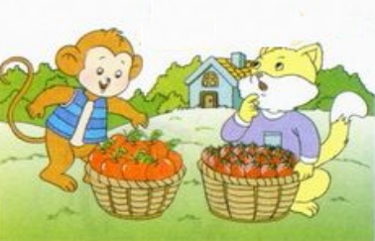
2.
苹果可能有多少个？

草莓有80个。

76个 21个 8个
四、数一数。（每空2分，共8分）
长方形 | （ ）个
正方形 | （ ）个
三角形 | （ ）个
圆 | （ ）个

五、画一画（每空2分，共4分）
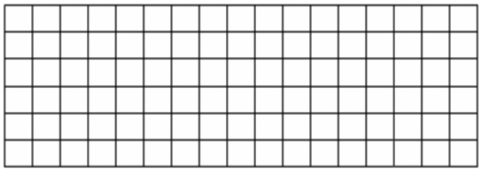
请在下面的方格图中画一个长方形和一个正方形。

六、解决实际问题。（6分+4分+4分+5分 共19分）
 | 一年级有 | 二年级有 | 一共有
 | （ ）个 | 20个 | 43个
 | 9个 | 6个 | （ ）个
 | 10个 | （ ）个 | 40个
1.

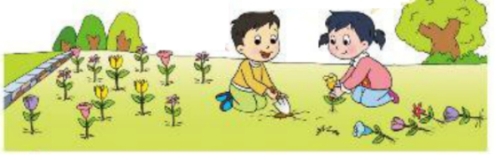
还有4棵没有栽。
已经栽了35棵花。
=
（ ）
原来有多少棵花？
2.

已经吃掉4个苹果。
3.
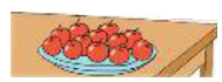
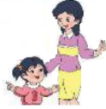
妈妈买了多少个苹果？
13个
=
（ ）

4． 一（1）班有男生30人，女生比男生少一些，李老师有63本书，先给男生每人发一本，还剩多少本？
=
（ ）
剩下的书发给女生，每人一本，够吗？（请在□里画√）
够 不够
结束语：小朋友们，祝贺你顺利完成答题，可别忘记检查哟！

